

Rafet ZITOUNE
Promotion CDA 12
Conception & développement d’une plateforme de recettes
Projet Fil Rouge – Jalon 1
Organisation du travail & Wireframe

Préambule
Dans le cadre de ce fil rouge, il m’a été proposé de réaliser un site web complet pour l’entreprise fictive Gastronome Créatif, en représentant une plateforme en ligne dédiée aux passionnés de cuisine, permettant aux utilisateurs de rechercher des recettes, de partager leurs créations et d'interagir avec d'autres membres de la communauté culinaire.
S’agissant d’un premier essai de création et de gestion de projet me concernant, je propose, conformément au cahier des charges, un échéancier théorique pour la réalisation de ce premier jalon du projet ainsi que le maquettage que je prévois de concevoir pour répondre aux exigences de celui-ci.
Toutefois, en fonction des difficultés que je serai amené à rencontrer, des adaptations et/ou des modifications pourront être adoptées, et ce, sans que cela impacte le cahier des charges.
Lors de cette première expérience nouvelle, je n’hésiterai pas à vous faire part de mes succès et de mes réussites, ainsi que mes désillusions et mes échecs. Je ferai tout ce qui est possible pour réaliser ce site, et ainsi répondre au mieux à vos attentes, qui me semblent nombreuses, et aux prérequis du titre professionnel de Concepteur développeur d’applications.

Table des matières
Préambule 2
Echéancier théorique pour le Jalon 1 selon mon plan de réalisation de projet 4
4 grandes phases pour le jalon 1 du fil rouge 5
Phase 1 : Conception - (14/09 au 25/09) 6
Phase 2 : Construction — du 28/09 au 16/10 6
Phase 3 : Fonctionnalités + finitions — du 16/10 au 30/10 7
Phase 4 : Tests + Livraison — du 02/11 au 12/11 7
Wireframe du site web 8
Page d’accueil principale 9
Page de recherche 11
Page de détail de recette 12
Page d’inscription et de connexion 13
Page d’ajout ou de modification de recette (utilisateur) 14
Page d’administration 15
Bilan 16

Echéancier théorique pour le Jalon 1 selon mon plan de réalisation de projet

Étape | Période | Durée estimée | Objectif
1. Cadrage du projet | 14 → 16 sept. | 3 jours | Objectifs, fonctionnalités, public cible, périmètre
2. Cahier des charges | 16 → 18 sept. | 3 jours | Fonctionnalités et contraintes du site
3. Identité visuelle | 14 → 20 sept. | 5 jours | Logo, couleurs, polices, ambiance, UI
4. UX / arborescence / maquettage | 21 → 25 sept. | 5 jours | Pages, navigation, wireframes, desktop/mobile
5. MCD / MLD | 21 → 25 sept. | 4 jours | Modèle de données et relations
6. Architecture du projet | 28 → 29 sept. | 2 jours | Organisation HTML/CSS/JS/backend
7. HTML / CSS – structure | 28 sept. → 5 oct. | 6 jours | Header, Footer, pages, composants
8. Pages principales | 6 → 12 oct. | 6 jours | Accueil, recettes, recherche, articles, etc.
9. JavaScript / interactivité | 6 → 16 oct. | 8 jours | Recherche, filtres, menus, interactions
10. Backend / base de données | 12 → 21 oct. | 8 jours | Connexion BDD, recettes, utilisateurs
11. Connexion / comptes / administration | 19 → 23 oct. | 5 jours | Authentification, compte, administration
12. Responsive | 19 → 26 oct. | 6 jours | Ordinateur, tablette, mobile
13. Accessibilité / sécurité / RGPD | 26 → 28 oct. | 3 jours | RGAA, validation, sécurité, mentions
14. Création / intégration des contenus | 26 → 30 oct. | 5 jours | Recettes, articles, images, textes
15. Tests complets | 29 oct. → 3 nov. | 4 jours | Fonctionnel, responsive, navigation
16. Corrections / bugs | 2 → 5 nov. | 4 jours | Corriger tout ce qui ressort des tests
17. Mise en ligne / serveur | 4 → 6 nov. | 3 jours | Hébergement, HTTPS, BDD, configuration
18. Rapport de projet | 19 sept. → 9 nov. | ≈ 10 jours cumulés | Rédaction progressive
19. Diaporama / démonstration | 9 → 11 nov. | 3 jours | Présentation + répétition
20. Marge de sécurité | 10 → 12 nov. | 3 jours | Derniers bugs / imprévus

3 grandes phases pour le jalon 1 du fil rouge
Le jalon 1 du projet Fil rouge est prévu sur 60 jours calendaires (en partant du 14/09), je ne pourrai consacrer tout le temps sur le développement du site. En effet, je désire garder une marge conséquente pour les corrections, le responsive, les tests et surtout le rapport.
J’ai organisé mon planning sur 3 phases importantes, afin d’avoir un visuel sur mon avancement et donc faire des choix de développement en fonction du temps que je dispose.
J’ai fixé 3 dates « check-point » afin de déterminer les trois temps forts de mon organisation, selon mes avancées et les difficultés que je rencontre :

Phase 1 : Conception - (14/09 au 25/09)
Cette première phase est consacrée à la conception et à la définition de l’identité du projet. Elle permet de poser les bases graphiques, fonctionnelles et techniques du site avant de commencer son développement. Dans un premier temps, l’identité visuelle est définie et validée à travers le choix des couleurs, des typographies et du logo, afin de créer une image cohérente et élégante pour le site.
L’arborescence est ensuite construite afin d’organiser les différentes rubriques et de faciliter la navigation. Une liste des pages est établie pour déterminer précisément les contenus qui devront être développés ainsi que les fonctionnalités attendues. Des premières maquettes sont également réalisées afin de visualiser la structure et l’apparence des différentes pages avant leur intégration.
Enfin, la conception des données est préparée à travers la réalisation du MCD (Modèle Conceptuel de Données) puis du MLD (Modèle Logique de Données), permettant de définir l’organisation de la base de données et les relations entre les différentes informations du site.

Phase 2 : Construction — du 28/09 au 16/10
Cette deuxième phase est consacrée à la construction et à l’intégration du site à partir des éléments définis lors de la phase de conception.
La structure des différentes pages est d’abord développée en HTML, puis leur mise en forme et leur identité graphique sont intégrées en CSS, en respectant la charte visuelle définie précédemment. Les éléments communs au site, tels que le header, le footer et la navigation, sont ensuite mis en place afin d’assurer une présentation cohérente et une navigation intuitive entre les différentes pages. Les principales pages du site sont également développées, notamment la page d’accueil, les pages consacrées aux recettes, la recherche, les articles ainsi que les différents formulaires.
La partie JavaScript commence ensuite à être intégrée afin d’ajouter les premières fonctionnalités et interactions dynamiques au site. Cette étape permet ainsi de passer des maquettes à une première version fonctionnelle et navigable de Gastronomie Créative.



Phase 3 : Fonctionnalités + finitions — du 16/10 au 30/10
Cette troisième phase est consacrée à la mise en place des fonctionnalités principales du site et à ses finitions. La base de données est développée et reliée au site afin de permettre la gestion des différentes informations, notamment celles liées aux utilisateurs et aux recettes
Les fonctionnalités de connexion et d’inscription sont intégrées, ainsi que la gestion du compte utilisateur et les différentes fonctionnalités liées à l’administration du site. La gestion des recettes est également finalisée avec la mise en place de la recherche et des filtres, permettant aux utilisateurs de trouver plus facilement les contenus recherchés.
Une attention particulière est ensuite portée au responsive design afin de garantir une utilisation adaptée aux différents formats d’écran, ainsi qu’à l’accessibilité pour rendre le site utilisable par le plus grand nombre. Les aspects liés à la sécurité sont également vérifiés et renforcés, notamment concernant la protection des données et des comptes utilisateurs.
Enfin, les principes du RGPD sont pris en compte afin d’assurer une gestion conforme des données personnelles, tandis que les contenus sont intégrés et vérifiés pour finaliser le site avant sa mise en production.

Phase 4 : Tests + Livraison — du 02/11 au 12/11
Cette dernière phase est consacrée aux tests, aux corrections et à la livraison finale du projet.
L’ensemble des fonctionnalités du site est testé afin d’identifier les éventuels bugs et de procéder aux corrections nécessaires. Une attention particulière est portée à la vérification des formulaires, au bon fonctionnement des différentes fonctionnalités ainsi qu’à l’affichage responsive, notamment sur les appareils mobiles.
Une fois ces vérifications terminées, le site est préparé pour sa mise en ligne avec la configuration du serveur, de l’HTTPS et de la base de données. Les dernières vérifications sont ensuite effectuées afin de s’assurer du bon fonctionnement du site dans son environnement final.
En parallèle, les éléments nécessaires à la présentation du projet sont finalisés avec la rédaction du rapport, la création du diaporama et la préparation de la démonstration. Une répétition finale permet de structurer la présentation et de vérifier que les différentes étapes et fonctionnalités du projet peuvent être présentées de manière claire et organisée.

Wireframe du site web
Un wireframe (ou maquette filaire / fonctionnelle) est une représentation visuelle simplifiée et épurée de la structure d'une page web, d'un logiciel ou d'une application mobile. En voici ses caractéristiques principales :
- Le squelette du projet : Il montre l'emplacement des éléments clés (menus, boutons, blocs de texte, images) sans inclure de couleurs, de polices ou de graphismes.
- Une vue en noir et blanc : Il se concentre uniquement sur l'ergonomie, la hiérarchie des informations et le parcours utilisateur.
- Un plan d'architecte : Il sert de base de travail préliminaire avant de passer à la création graphique finale (maquette ou mockup).
Elle permet de valider la disposition des fonctionnalités rapidement et facilite la communication et l’accord entre les équipes de design, de développement et celles du client.
Enfin, elle évite les modifications complexes et coûteuses lors des étapes avancées du développement.

Ainsi, cette seconde partie est consacré au maquettage initial prévu pour ce projet de conception et de développement d’une plateforme de recette.
J’ai choisi de faire le maquettage de la page principale avec le logiciel Figma, qui est un outil de conception d'interfaces et de prototypage en ligne et collaboratif, qui permet de créer des maquettes de sites web et d'applications mobiles. Ce logiciel étant utilisé par la majorité des professionnels pour la réalisation de maquettes de sites web, j’ai souhaité me former à son utilisation pour développer une compétence sur son emploi, et l’utiliser pour de futurs projets web à l’avenir.
J’ai réalisé les autres maquettes avec le logiciel en ligne Excalidraw.com, en version ordinateur et mobile, en m’inspirant bien évidemment de la première maquette faite sur Figma.

Page d’accueil principale 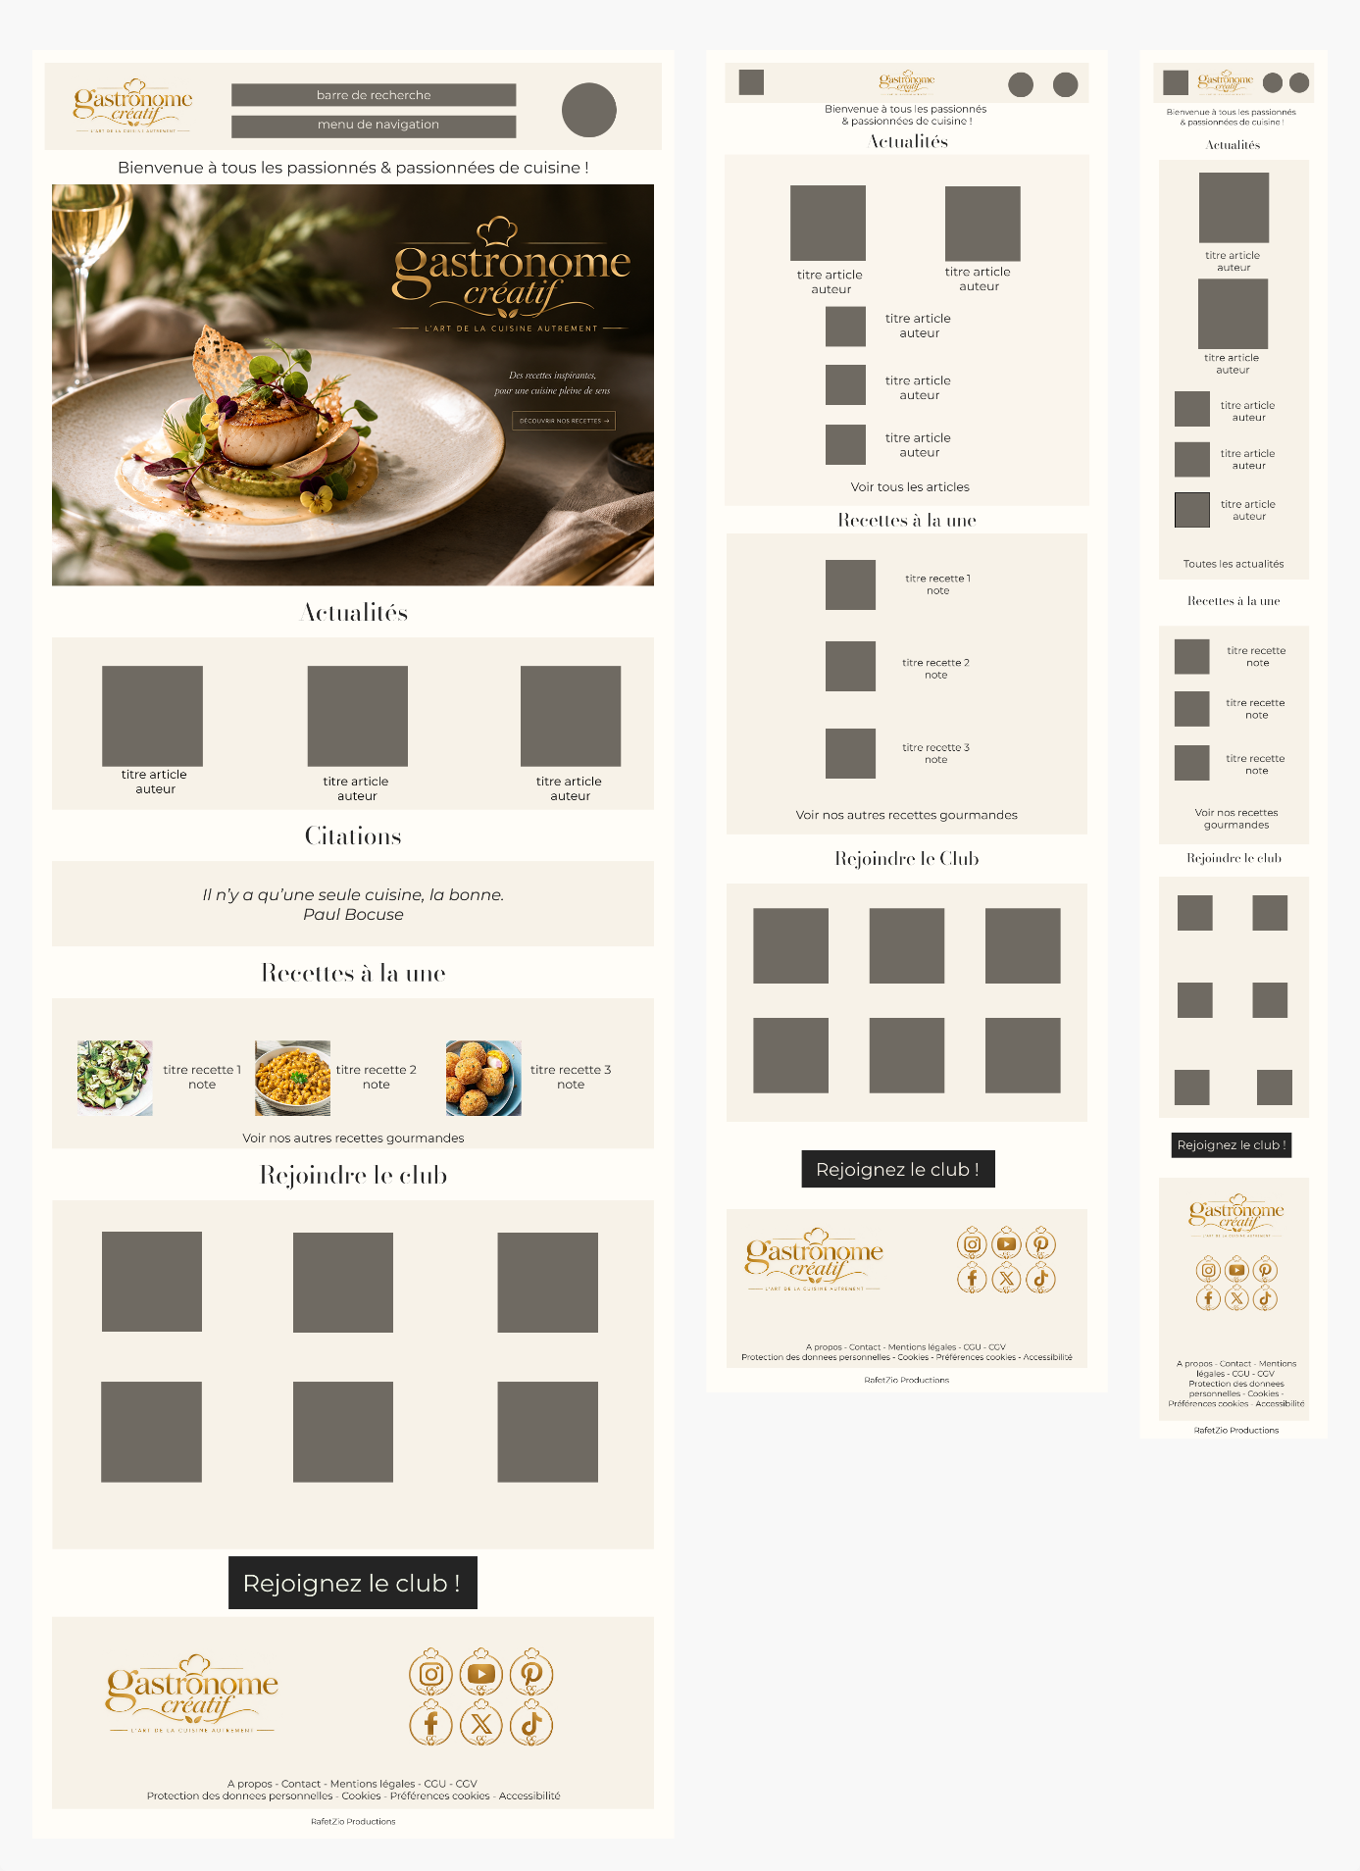

Avec cette maquette du site Gastronome créatif, j’ai souhaité définir l'organisation visuelle et ergonomique des différentes pages avant leur développement. Elle présente les principales structures du site sur trois formats : ordinateur, tablette et mobile, afin d'anticiper dès la phase de conception l'adaptation du contenu aux différents supports. La page d'accueil s'articule autour de plusieurs espaces : un header comprenant le logo, la barre de recherche et le menu de navigation, une mise en avant éditoriale, les actualités, une sélection de recettes, des citations ainsi qu'un espace permettant aux utilisateurs de rejoindre le club. Le footer regroupe quant à lui les réseaux sociaux ainsi que les différents liens institutionnels et réglementaires.
La conception graphique reprend l'identité visuelle définie pour Gastronome créatif, avec une dominante ivoire et crème, associée à des éléments anthracite et à l'or champagne, utilisé comme couleur d'accent. La typographie associe une police élégante pour les titres à une typographie sans empattement pour les contenus et éléments d'interface, afin de créer un équilibre entre élégance gastronomique et lisibilité. Cette phase de maquettage permet ainsi de disposer d'une base visuelle avant le passage au développement HTML, CSS et JavaScript, tout en facilitant la vérification de la cohérence entre les différentes versions responsive du site.
Pour le menu de navigation, je partirai sur un menu classique avec l’ensemble des rubriques à créer pour la vision sur un moniteur, et sur un menu hamburger pour la version tablette et mobile pour prioriser le contenu sur ces deux types de supports. Un bouton de recherche ainsi que la vue de la photo du membre connecté sera proposé sur ces deux même versions, tandis que la barre de recherche sera visible depuis un ordinateur.

Page de recherche
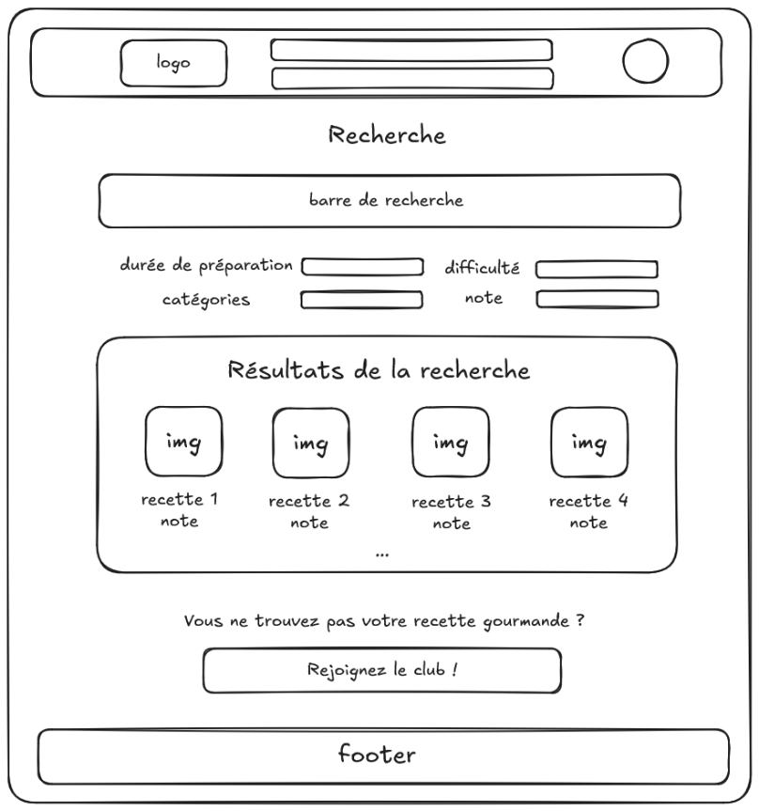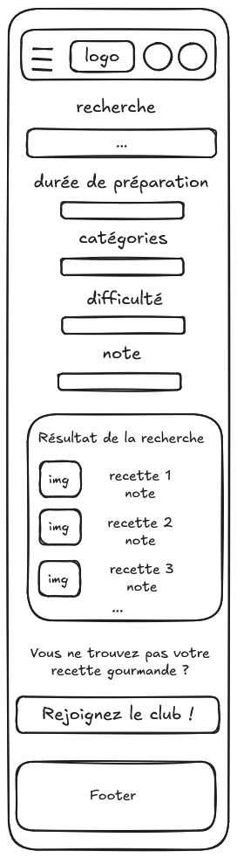

Pour cette page de recherche, l’usager ou le membre pourra y avoir accès depuis la barre de recherche en saisissant sa recherche, ou directement par la rubrique correspondante. Des filtres seront disponibles en fonction des informations présentes sur chaque recette, selon ses intérêts.
Un bouton de recherche sera disponible sur le menu de navigation sur les versions tablettes et mobiles, où l’utilisateur accèdera directement à la page de recherche.
Ainsi, Gastronome créatif proposera les résultats de recherche depuis la banque de recette, des meilleurs résultats aux plus approchants. Si l’utilisateur ne trouve pas ce qu’il recherche, il sera invité à s’inscrire pour qu’il puisse saisir l’occasion de rédiger la recette et faire preuve de créativité, tel un petit défi à résoudre. Je pense que cela peut être une stratégie pour inciter à l’adhésion au club et donc, à faire preuve de créativité, tel un petit défi à relever.

Page de détail de recette
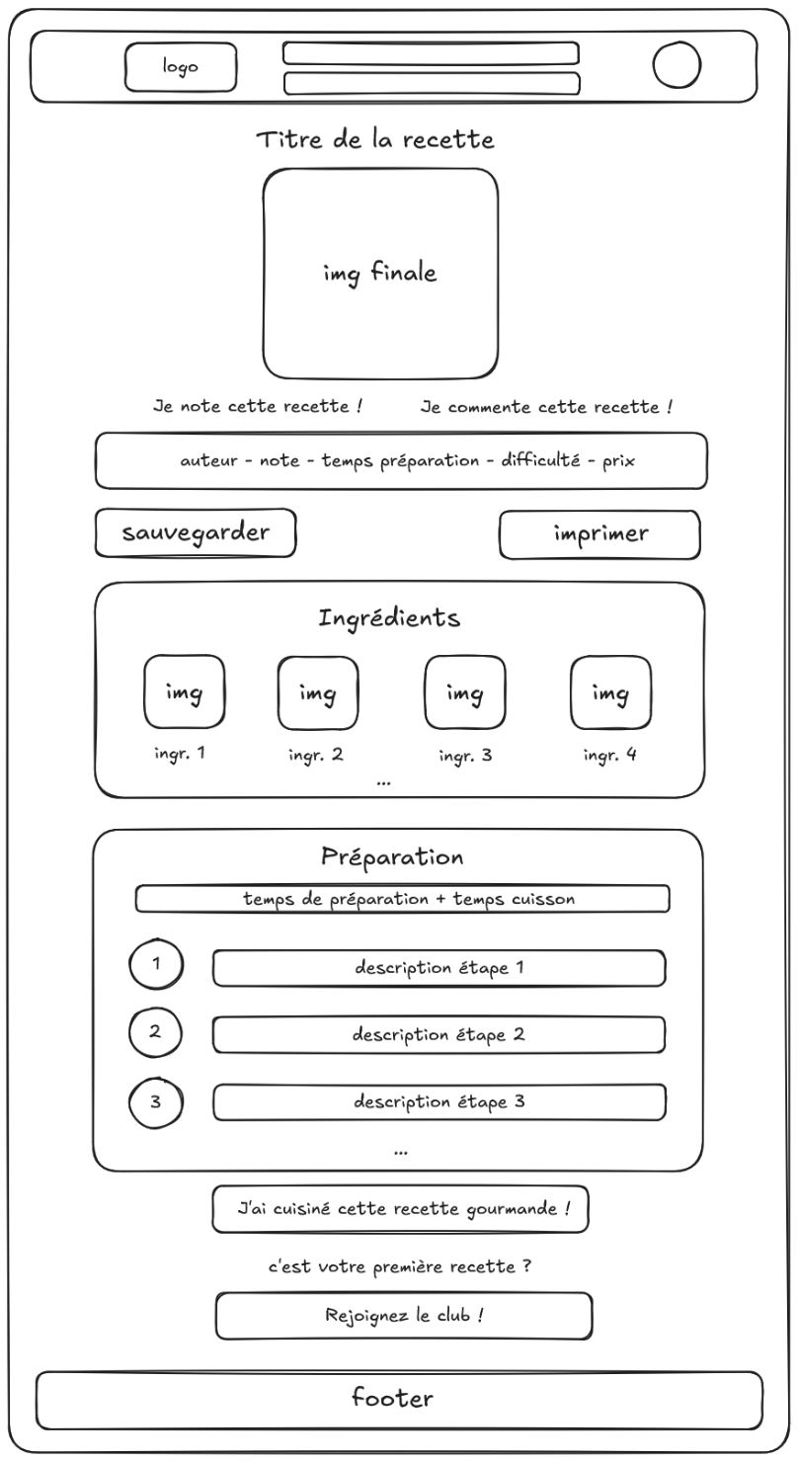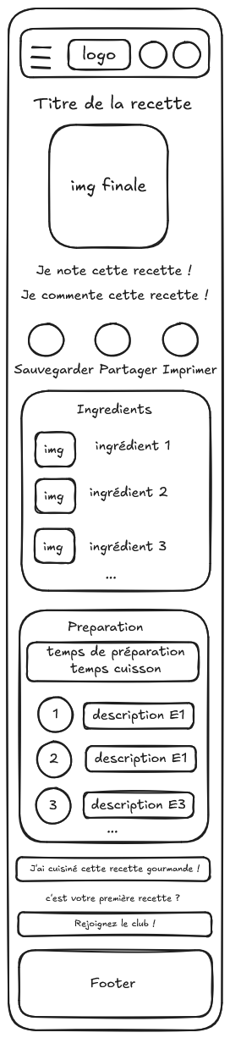
Pour l’accès aux recettes, j’expose la recette avec toutes les informations pour l’utilisateur, et ce en trois parties identifiables :
- Une première partie avec l’ensemble des informations générales : note, difficulté de réalisation, un prix (pour ceux qui ont un budget serré), et une image illustrative du résultat final ;
- Ensuite, une section destinée aux ingrédients avec une identité visuelle et les quantités nécessaires, selon le nombre de convives qu’il régalera avec ses talents de cuisinier ;
- Enfin, une dernière partie avec la préparation et la marche à suivre, détaillée étape par étape pour une reproduction réussie.
Le membre pourra évaluer et commenter la recette qu’il a réalisé, et l’utilisateur pourra accéder à cet avantage en passant la petite étape d’inscription, nécessaire pour pouvoir profiter de cet avantage.
Je pars du principe que seuls les membres d’une communauté peuvent évaluer et commenter une recette d’un autre membre, cela afin de garantir l’intégrité et l’authenticité des commentaires publiés par le site.

Page d’inscription et de connexion
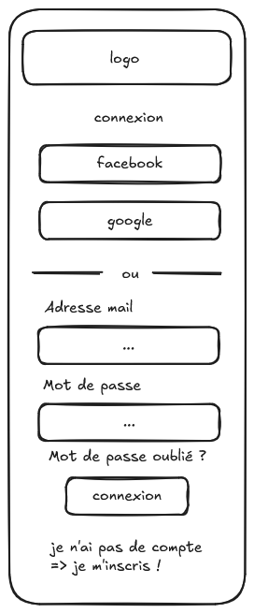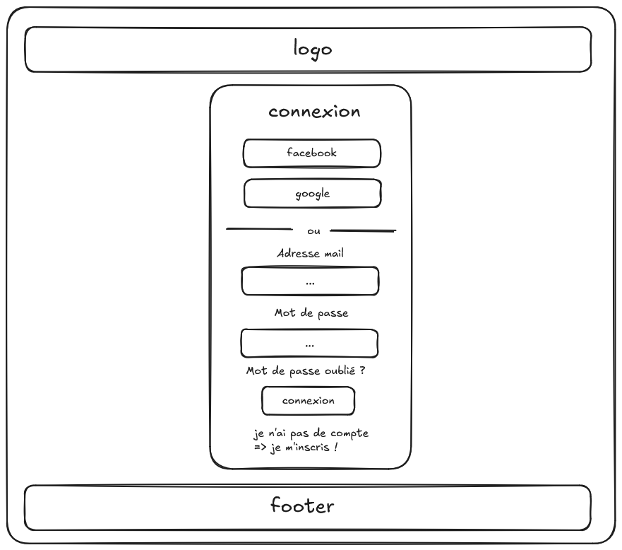
Pour la page d’inscription et de connexion, j’ai choisi de représenter une interface simple de connexion afin que le membre du club puisse se connecter rapidement sur son compte et ainsi passer un maximum de temps sur sa contribution personnelle. La qualité des recettes proposés, son jugement et ses opinions sont l’essence de ce que je recherche, afin que cette plateforme puisse se faire une réputation par la suite.
L’utilisateur est aussi convié à s’inscrire s’il le souhaite, puisque cette page devra tenir sur la surface de l’écran sur lequel il consulte le site. Le logo permettra à l’utilisateur de revenir au menu principal.

Page d’ajout ou de modification de recette (utilisateur)
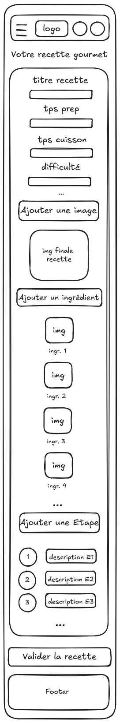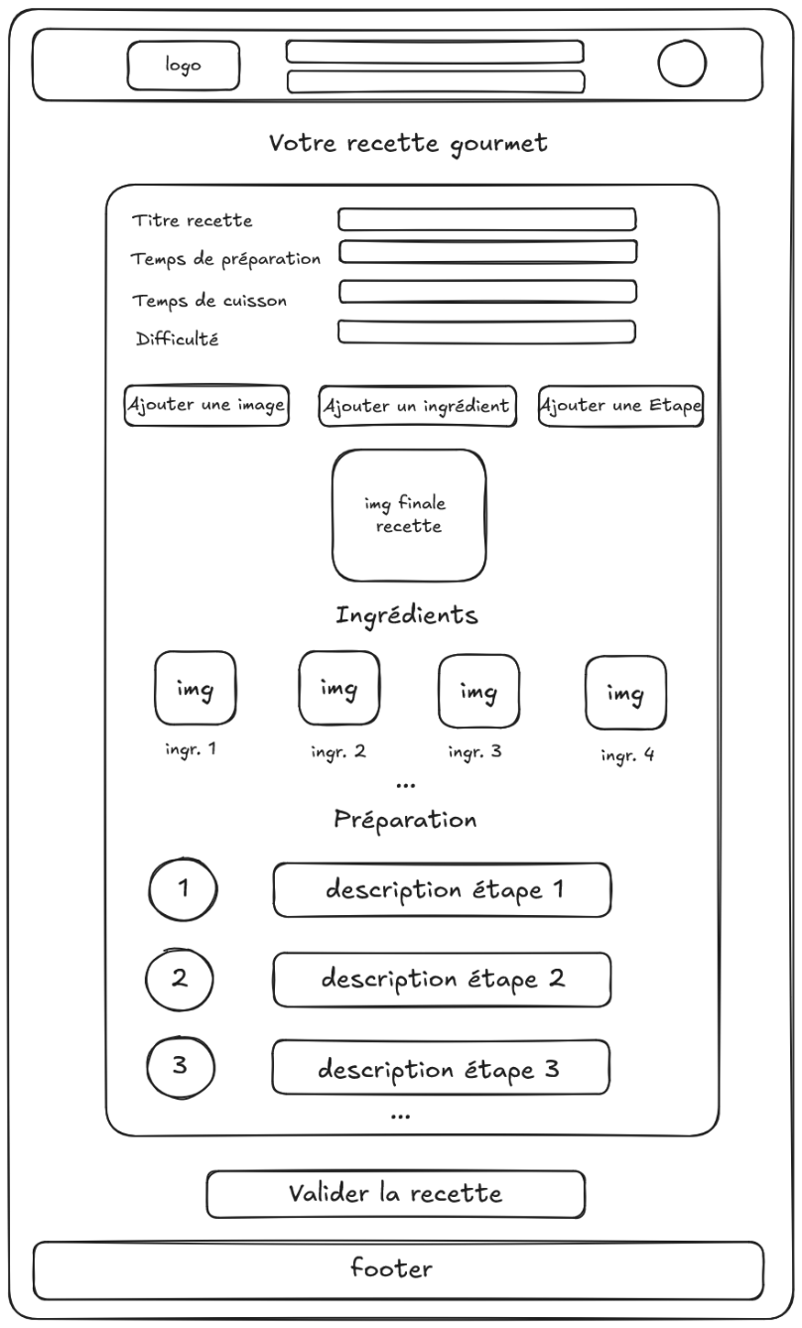

Pour cette page de création et de modification de recette, le membre aura accès à la création et à la modification des recettes qu’il propose. Il pourra, à partir de son espace personnel, créer et modifier ses propres recettes. Fidèle à l’esprit du site, je présente au membre un formulaire afin qu’il puisse indiquer l’ensemble des informations nécessaires pour créer la recette. Il pourra ajouter en image la présentation de son assiette finale, ou de son résultat final, ajouter des ingrédients et rédiger lui-même sa recette étape par étape.
Je tâcherai de proposer une interface accessible pour que la création de la recette puisse se faire en un temps raisonnable pour le membre.
Après soumission de la recette, elle sera vérifiée par un administrateur à des fins de corrections, puis publié sur le site. Le membre pourra modifier sa recette autant de fois qu’il le souhaite en accédant à ce formulaire.

Page d’administration
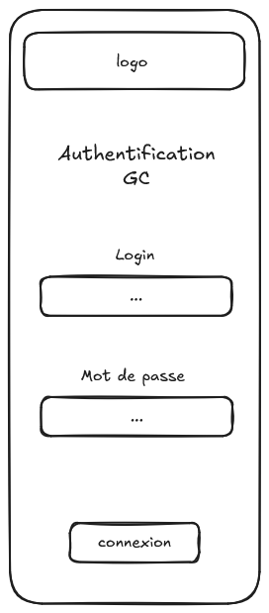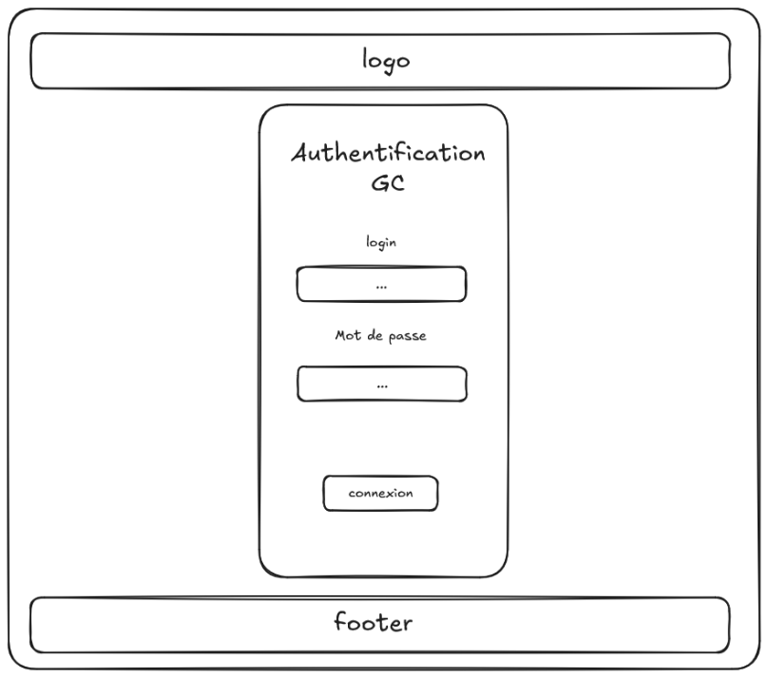
Pour cette page d’authentification, tout comme la page précédente, j’ai choisi de faire un formulaire très simple afin de faciliter l’accès au compte administrateur, tout en gardant l’identité du site. Il devra tenir sur la surface de l’écran comme pour la page de connexion & d’inscription.
Il est important de mon point de vue que l’administrateur puisse accéder le plus rapidement à l’élément problématique pour des raison d’efficacité, et d’être réactif aux demandes des membres du club, et des utilisateurs en général.

Bilan
Après l’étude du cahier des charges, je me propose un défi ambitieux qui me permettra, j’en suis convaincu, de me challenger, de faire preuve d’inventivité et d’ingéniosité ainsi que rigueur et, je l’espère, un jour, de professionnalisme.
Ce site sera, après 6 mois de parcours, la concrétisation de mes acquis en termes de connaissances et de compétences, des aptitudes à renforcer mais aussi d’apprentissages pour parvenir aux résultats sollicités.
Je ferai de mon mieux, bien évidemment, pour vous proposer, un travail rigoureux, crédible et fonctionnel, et je vous donne rendez-vous à partir du 12 novembre afin de vous présenter mon travail, et discuter avec vous de mes réussites et de mes revers.

